青春助力中国梦
上海应用技术学院2013年大学生暑期社会实践活动
简 报
第5期
共青团上海应用技术学院委员会主办 2013年8月2日

城乡结合
关注失地农民教育·团学交流
——暑期社会实践“三下乡”赴河南知民新生团队
7月23日，知民新生团队来到了河南开封市杞县县团委开展交流活动，受到杞县县团委副书记李红岩的热情接待，双方在团学交流会上展开了充分交流。
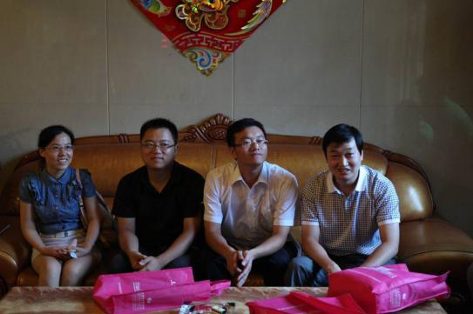
会上，电气学院团支书记卫聚金老师首先介绍了上海应用技术学院的具体概况以及此次暑期社会实践的目的，获得了在座团委老师的一致好评。在此次团学交流会上，双方就团学教育经验，杞县教育发展现状，各地区教育差异等问题发表了看法，并且就相关成功经历交流了经验，同时就失地农民的问题，李书记表示失地农民的再教育是失地农民再就业的一个重要保障条件，通过对失地农民的技术化、技能化的再教育，使他们具备一技之长，方便其再就业，而杞县的相关教育部门也会开展更多的技能教育培训，使更多的失地农民得到就业保障。会后，卫聚金老师与李书记还相互交换了团学活动资料，更进一步加深了双方的认识。最后，双方合影留念。
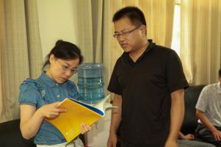
这是一次成功的团学教育的交流活动，一方面，团队向杞县人民展示了上海应用技术学院的团学活动成果；另一方面，杞县县团委李书记也向团队介绍了当地的教育情况，特别是失地农民的再教育情况，让他们感到此次社会实践活动收获颇丰。
【电气学院 张胜彪 供稿】

体育文化下农村
——新农村·新体育·新梦想暑期社会实践团队
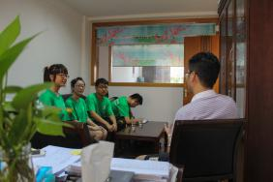
随着新农村经济的不断发展，人们对生活质量的要求也不断提高。我国农村、社区生活文化也有所变化。农村精神文明的发展建设已成为当下建设社会主义新农村中的一个重要议题。但由于受农民的传统观念、传统生活方式、农民的文化素质、农民懒于运动、没有专业指导以及体育健身设备不完善等因素影响，体育运动下乡没有达到预期的良好效果。为此，团队一行走访了上海市金山区的几个村镇，实地探索了农村中的体育文化现状。
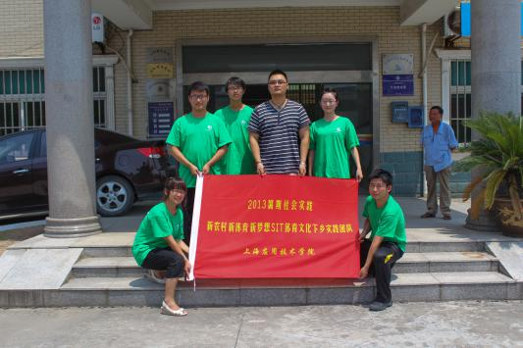
团队首先走访的是九龙村，现任村委会书记张欢明给他们介绍到九龙村当下的大众体育活动主要以广场舞、扇子舞及球类运动为主，前者人群主要以老年妇女为主，后者主要以年轻人为主。男性村民对运动不太重视，主要是由于工作压力大，时间较少所至。在体育运动推广中，村委会也比较重视，比如村委会出资购买音箱等设备以及出面申请场地。但在走访过程中他们也了解到，由于近年来九龙村招商引资来了不少化工企业，当地的空气质量逐年下降，而这也是村民不愿外出运动的原因之一。
随后，团队来到了新江村，新江村现任书记邬国良给他们介绍到新江村城镇化程度较高，基本完成了村民到居民的转变，在社区里体育运动很盛行，而且还参加了不少金山区的体育活动，书记认为发展体育文化很有必要，不仅人民有需求，而且也是生活的需要，今年八月份新江村还要做健身器材的调研，保护好健身器材，维护发展体育文化。
通过这次走访，他们了解了金山区村镇里的体育文化现状各个不同村镇的体育文化推广方式。为更好地完成项目调研打下了坚实的基础。
【校团委 姚春雨 供稿】

“重走改革路，践行中国梦”团队赴安徽小岗开展社会实践
7月24日至7月28日，轨道交通学院市重点实践团队“重走改革路，践行中国梦”Discovery小岗团队赴安徽凤阳小岗村开展了为期5日的新农村调研活动。围绕“中国梦”主题旨在调研小岗村作为中国农村改革发源地的历史、近几年变化、未来规划、新农村的社会保障制度实施等方面，并共建社会实践育人基地。小岗村委书记接见团队一行并介绍农村建设情况。副院长王乐全老师和院团总支吴飞老师，学院通信工程、车辆工程、轨道工程专业学生参加了本次实践活动。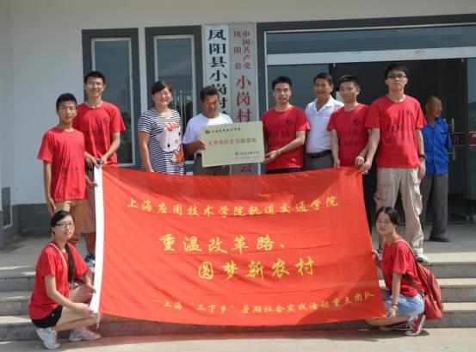
在小岗村文明委的帮助下，团队了解了小岗村历史发展，近几年的发展和未来规划，以及小岗村的特色支柱产业。在与村领导的热切交流下，双方都对各自的发展提出了一些宝贵性意见。团队也代表学校及学院授予了小岗村“共创大包干，共铸中国梦”的锦旗，表达对小岗村在改革开放农村建设中起到的带头作用的敬意。作为首批到小岗村的应技学子，轨道交通学院与村委领导举行了将小岗村作为学院学生社会实践基地的揭牌仪式。
Discovery小岗团队顶着烈日首先来到金小岗农业基地参观，与负责生产的农民老伯以大棚种植技术作了交流。接着来到前小岗村书记沈浩的墓地，缅怀这位将自己的一生奉献给农村建设的伟大的人民公仆。团队一行前往小岗村的敬老院，陪爷爷奶奶唠唠家常，了解他们生活的状况，并对敬老院的配套设施及福利做了重点调研。团队参观了小岗村新建的青年培训中心及位于小岗村南部的宝迪种猪科技有限公司，同学们看到了小岗现代农业的希望。看着整齐划一的居民住宅、美丽的居住环境，同学们深深感受到改革开放下农村新变化。
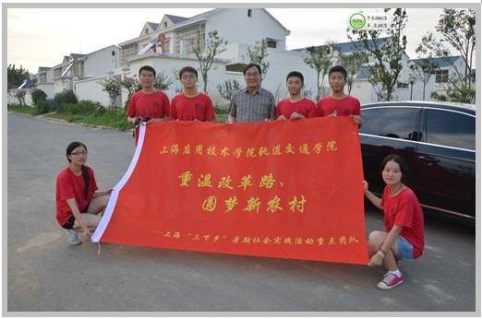
团队对小岗村的走访和深入调研中，了解村民对小岗村发展历程的感受，并对发展中的困难提出了建议和思考。对小岗红色旅游的发展、社会保障，民生工程建设等工作进行考察。还认真学习了“大包干”精神和一心为民的人民公仆精神。小岗团队是轨道交通学院暑期社会活动团队之一，通过小岗村深入的参观调研，同学们表示会将小岗村敢为天下先、勇于改革、勇于创新的优良革命精神发扬下去。同学们相信“大包干”精神下，小岗将迎来更美好的未来，共创新的中国梦。
【轨交学院 吴俊 供稿】

护医天使团实地走访上海农户
——新农合医保实施状况、成效评价及运行问题调查研究
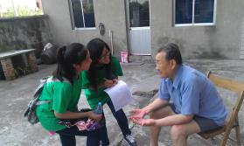
7月28日，为了解上海市新农合医保实施状况，护医天使团的成员们实地走访了奉贤区营房村的村民。
上海市奉贤区营房村位于上海市东南沿海边界，靠近奉贤大学城，所以居住在村里的外来务工人员较多，居住在本地的村民大多是老年人，人口情况十分复杂。此外，由于奉贤大学城正在发展建设当中，所以当地的新农合医保实施情况很具有代表性。当成员们拿着实践活动的队旗走到村里时，吸引了周围很多村民的目光，成员们见大家热情高涨，都纷纷拿出已经准备好的调查问卷请村民们填写，同时也询问村里新农合医保的相关问题并加以记录。
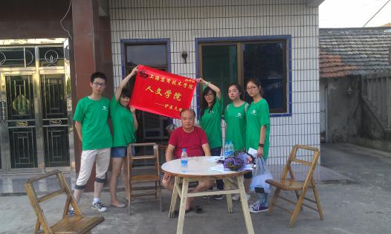
后来，成员们又专门去拜访了营房村村长，想更加详细的了解村里新农合医疗的情况。村长说，上海市对新农合医保很重视，由于村里老年人多，生病的也不少，可是村民每年只要交一百多块钱，在平时看病的时候就能享受到很大的优惠，十分划算。后来，村长又给成员们找出了村里参加新农合医保的村民名单，从中可以看出，绝大多数的本地居民都参加了新农合医保，并按时交纳保金。在整个走访过程中，村民们都十分配合成员们的采访，村长更是对活动表示赞赏，他说:“现在的年轻人能够关注这些与民生息息相关的问题是十分不容易的，是你们承担起社会责任的一种表现。”这让成员们备受鼓舞，怀有更多的激情与动力完成后面的计划。
【人文学院 陈登博 供稿】

知行合一
“针对多功能智能门锁的设计与开发”暑期调研
今年暑期，工程创新学院源奋队开展了“针对多功能智能门锁的设计与开发”研究工作。该项研究将远红外技术和安防技术有机结合，以期设计出带有遥控开门电子装置的感应智能门锁。
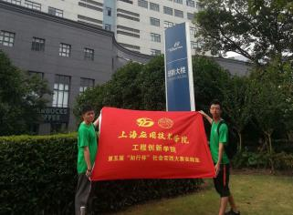
研究初期，队员们查阅了大量专业书籍，在对多种相关设备运作与耗能调研的基础上，走访了漕河泾开发区创新大厦广拓信息科技有限公司。在工程师的介绍下，队员们了解了目前无线遥控传感技术、电力电子技术的研究进展和实际应用。通过走访企业，队员们深受启发，对接下来的实验研究充满了热情与信心。
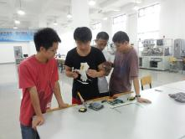
实验研究期间，团队成员进入工程训练一馆实验室，在指导教师钱平教授的指导和帮助下，熟悉并运用实验室中与该项目研发有关的硬件与软件，认真规划项目，确定实施方案，积极开展红外遥控智能门锁的研究工作。
《多功能智能门锁的设计与开发》是第五届“知行杯”上海市大学生社会实践大赛的立项项目。工创学院源奋队队员将理论知识、专业技能与实际应用研究相结合，在实践中体悟科研的社会价值，探索科技产品的社会应用。
【工创学院 宫宝祥 供稿】

健全高校民主建设 加强自主管理
——大学生自主管理实践调研
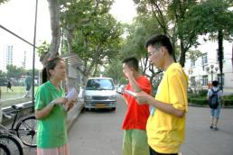
2013年7月21日，“中国联通”第五届“知行杯”上海市大学生社会实践大赛上海应用技术学院参赛团队就大学生自主管理现状及其效用的问题在上海的华东政法大学、上海师范大学以及华东理工大学三所高校内开展为期一周的暑期调研活动。
当日上午8点半，所有团队成员在上海应用技术学院徐汇校区正门口集合完毕。队长邵晨召开简短会议并分配了本周调研的工作任务。随后，大家便一起出发开始了正式的实践调研活动。
回顾这一周的实践调研活动，大家收获良多。在上海师范大学西校区，他们在操场、食堂、学楼以及大学生活动中心等学生高频出现的场所发放了调查问卷。同学们都能在认真阅读问题后作答，从而确保了问卷的真实、有效性。粗略地浏览了问卷结果，发现上海师范大学西校区的同学对于学生自主管理并不是十分的熟悉。小队成员在随后的采访中也将这一现象得到了证实。队员们采访了两位上海师范大学的学生，他们对于学生自主管理委员会并不熟悉，但是对于这样一个组织的产生抱有了非常高的期许。他们都认为能让学生做主，参与学校重大决策，并能作为学校与学生之间的枢纽。传达各方意见是他们盼望已久的事情，从来没有一个组织能够真正代表学生说话。
而在华东理工大学开展的调研活动和在上海师范大学开展的调研活动还是有所区别的。在那里，队员们每个人都与填写问卷的学生进行交流，相互探讨关于大学生自主管理的现状并一起为各高校如何在民主管理中有更好的发挥提出建议。在此过程中，不同的意见得到了交换与传递，也为他们的调研注入了各种新思想。同时也使得大学生自主管理这个话题在学生心中建立和流传开来。在华东理工大学的操场内，队员们采访了两位华东理工大学的男生。一位同学告诉他们，华东理工大学的自管会是隶属于团委，且所有委员会的成员都是由每班挑选两名成员加入组织，很多同学被强制加入，所以并不会真正地为学生办事，大多都是敷衍了事。另一位同学则表示学校的自管会其实也给予了华东理工大学的学子们不少帮助，很多同学提出的一些意见校方都能够采纳并及时修改，但是大部分意见则石沉大海，不了了之。两位同学也表示，如果这个组织能够吸取这些意见并加以改善，那么他们会很信赖这样的组织，也会为了学校的进步付出自己的力量。
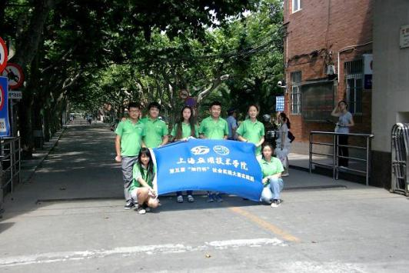
通过为期一周的实践调研活动，小队成员真正认识到学生自主管理是所有高校学子真正盼望的管理模式，因为它真正做到以学生为主体，做到了真正的民主管理。调研的过程，其实也是一种传播学生自主管理理念的过程，让更多的同学知晓和了解，让更多的同学能够参与到自主管理中，为学校的努力建设添砖加瓦。
【经管学院 马钰钦 供稿】

当代思想
大学生对兼职状况的调查顺利举行
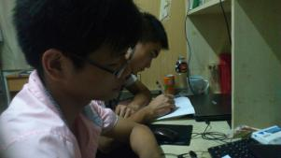
7月1日下午，为完成暑假社会实践活动，高职学院暑期社会实践团队的成员们在校园中进行了问卷调查，主题是大学生对兼职状况的看法。
针对校园大学生兼职的情况，成员们做了以下分析，主要有三种情况：第一，大学生自己想增加一些收入，减轻家人的负担；第二，大学生通过兼职能够增强自己的实践能力，为以后找一份好的工作打下夯实的基础；第三，没事做，闲的无聊，打工只是为了娱乐一下而已。据调查的数据显示，对于校园中的大学生，80%的同学做兼职的主要目的是为以后的工作增加经验。
7月8日下午，在一名成员的家乡——山西，做了进一步的问卷调查，在暑假期间的打工者，60%的大学生做兼职的目的是因为在家闲的无聊，做兼职打发时间，同时学习一些工作技能，掌握工作的技巧。从这部分大学生的调查中还可以了解到，每个人都会因为无聊而从事一些职业，当然主要的还是学习一些工作的要领。
对这次的问卷调查，团队成员们也进行了总结。大学生兼职的意义就是在于增加和积累工作经验，为以后的工作打下坚实的基础。
【高职学院 闫丽娜 供稿】

文化追溯
“时间流逝，历史文脉仍存”
——做历史文脉的守护者
7月25日至7月26日，理学院searcher团队对闵行区七宝镇新镇路1205号的七宝寺进行关于历史保护建筑的调查采访。
当天，团队首先自行参观了七宝寺修整之后的整体布局并进行了拍摄。而后就其功能和历史沿革对七宝寺工作人员进行了有针对性的采访。该团队发现七宝寺分为南七宝寺和七宝教寺，在观察期间，寺庙里除了工作人员，空无一人，这让团队所有成员都非常震惊。他们通过问卷调查以及走访了解到群众对于七宝寺的知晓程度确实很低，即使是附近的人，也少有知道七宝寺的。都会反问一句是不是找七宝古镇，也许七宝寺的光环被七宝古镇的大肆宣传所掩盖了。队员们根据采访以及网上搜查连夜整理了对于七宝寺的宣传资料在七宝寺周围进行发放宣传，付出微薄之力。最后，大家一起合影留念，用相机记录了大家在七宝寺短暂又充满意义的时光，圆满地完成了本次社会实践活动。
七宝寺，是七宝古镇附近唯一的寂静之处，此处没有古镇的喧哗，只有佛家的宁静，走进七宝寺感受到的是那一股超脱的人性。七宝寺的重建和修复让团队成员叹为观止，但是那稀少的人烟，真的他们心寒。团队微薄的宣传，虽不能对其有相当大的宣传力度，但是他们相信通过那些宣传到位的人，一传十，十传百，总会见效。希望不要将如此繁华的七宝寺，留到废弃的时候才懂得珍惜。
【理学院 严智燕 供稿】

行走边陲，寻根筑梦
——调研云南开远彝族文化传承与保护现状
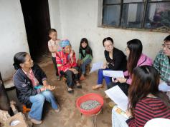
为了解彝族文化传承与保护现状，2013年7月下旬化工学院“彩云之翼”云南开远市彝族文化调研小队特赴开远展开相关调研。
7月18日，调研团队一行8人拜访开远市文化馆，文化馆馆长柳青云先生热情地接待了队员们，并详细介绍了开远彝族文化保护现状。当地政府与文化馆为保护和传承彝族等少数民族文化每年会开展文化遗产保护等相关活动。
次日，小队来到省级非物质文化遗产保护乡——碑格乡，开展问卷调查并与民间文化传人访谈。队员们首先来到碑格村民族民间音乐艺人——余美英老人的家中。老人穿着颜色绚丽、图案多样的民族服饰，用一口纯正的彝语，在当地文化工作者的翻译下，与队员们交谈。访谈结束后，余美英老人还为队员们献上彝族歌曲一首，美妙的歌声表达出彝族人民深深的感激之情。
第三日，团队成员前往碑格乡的另一位民间艺人——李登明老人的家中，拜访这位阿都克村民间祭祀舞蹈艺人。他是祭祀舞蹈的第三代传人，有着传承并发扬祭祀舞蹈的决心。从他的口中，团队成员了解到祭祀舞蹈主要有大刀舞、棒棒舞等，老人还亲自舞起双节棍和棒棒，向他们展示了祭祀舞的多种套路。
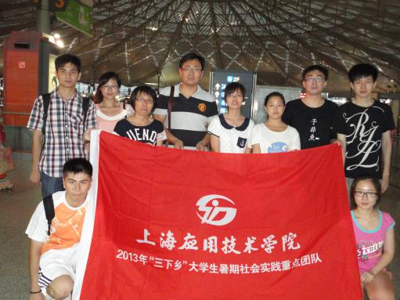
7月21日至7月22日，小队奔赴中和营镇皮坡村，拜访皮坡彝族文字传承人——李才保。他为队员们讲述了皮坡村彝族的由来，并且展示了《指路经》、《宵夜经》等彝族羊皮经书。老人一生颇多磨难，唯一的希望便是弘扬彝族文化，传承彝族文化。队员们也衷心地希望老人的愿望能够早日实现，彝族的美丽文字能够被更多人所识。
调研接近尾声，小队通过这次调研活动了解到了开远彝族文化亟待保护的现状，更加坚定了他们对彝族文化保护的信念。当地的政府虽做过一些保护工作，但由于资金短缺以及青年人对彝族文化的漠视，其文化传承仍面临困境。作为当代大学生，作为中国人，我们有义务有责任保护民族的根，传承民族的魂，让经过千年沉淀留下的文化基石得以保留。
【化工学院 祝黛莲 供稿】

挂职日记
挂职周记
挂职的第二周，相对于刚刚上岗的慌乱无措，工创学院的高珏同学对档案局的很多事务都熟悉了许多。
在每天的工作中，高珏同学都在认真记笔记、作总结，与档案局中各个机关、科室的老师有了初步的接触，熟记了各个科室的主要业务。她深刻体会到办公室是一个业务繁忙的地方，如果不熟悉各个科室、各项业务，那么手头的工作就像无头苍蝇一样，乱而无序。
她对于实习中的每个学习机会都认真对待。很多看似不起眼的小事，其他工作人员做起来非常顺手，但自己操作时却发现小事做好也不简单，她坚信努力学习一定会有收获。
高珏同学是第二次参加“奉献·奉贤”大学生挂职活动，她深知这是一个难得的社会实践机会，使得在校大学生能提前接触社会，感受工作氛围。也让在奉贤成长、学习的同学们真正爱上这片土地，并为之而努力、奉献。
【工创学院 高珏 供稿】
责任编辑：竺晓婷
文字审稿：汤培文

